Пример првог колоквијума
Енергетска ефикасност и заштита животне средине

1.Објаснити Први закон термодинамике.
Први закон термодинамике представља случај општег закона о одржању енергије, по коме енергија не може да настане или нестане, већ само прелази из једног у други облик, или са једног система на други.
Енергија система може да се промени само спољним утицајима – радом и топлотом. Ако се са Q означи количина топлоте, а са L рад, које се размене између система и околине, тада је промена енергије система ΔЕ једнака
ΔЕ = Q - L

2.Објаснити израз за израчунавање ексергетске ефикасности.
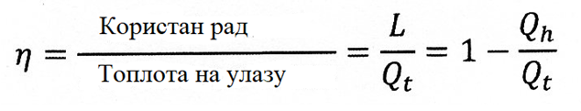
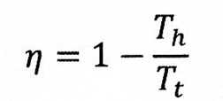
Где је Tt - апсолутна температура топлотног извора, а Th – апсолутна температура топлотног понора. Ефикасност топлотне машине је већа, уколико је разлика између топлотног извора и понора мања. То указује да се енергетске трансформације треба да се обављају са што мањим температурским разликама.
3.Навести поделу енергетских извора.
Сви енергетски извори се деле на примарне и секундарне. Примарни енергетски извори имају енергетски потенцијал који је последица спонтаних процеса који се одигравају у природи. У примарне изворе спадају фосилно и нуклеарно гориво, термалне воде, реке, мора, Сунце, ветар итд.
Секундарни извори енергије се јављају као последица одређених технолошких процеса. То је на пример отпадни врели гасови, градско и индустријско смеће, отпадна топла вода и водена пара, отпад из пољопривредне производње (слама и биогас). Према неким ауторима у секундарне енергетске изворе спадају и прерађено фосилно гориво и нуклеарно гориво.
4.Навести поделу примарних енергетских извора.
Примарни енергетски извори се деле на:
1. Необновљиве – нафта, гас, угаљ, тресет, нуклеарно гориво (уранијум и торијум)
2. Обновљиве – ветар, водени ресурси и различито биље и
3. Неисцрпне – сунчево зрачење, деутеријум и трицијум (термонуклеарно гориво)
5.Објаснити израз за израчунавање ексергетске ефикасности.
Ексергија неког система представља максимални користан рад који се може постићи током процеса који тај систем доводи у равнотежу са околином.
Ексергетска ефикасност (заснована на Првом и Другом закону термодинамике) даје реалнију меру за енергетску ефикасност трансформације. Користи механички рад, а не енергију као основ за израчунавање ефикасности и дефинише се односом корисног рада и рада идеалног термодинамичког процеса.Енергетска ефикасност се дефинише као:
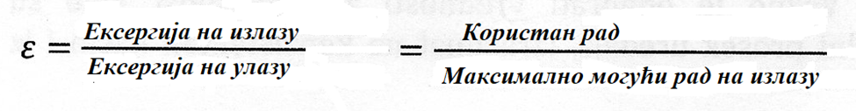
У пракси је компликовано користити претходну једначину за израчунавање ексергетске ефикасности. Уместо ње се користи конвенционална енергетска ефикасност (ɳ) и бездимензионални фактор квалитета (ν) за израчунавање ексергијске ефикасности (ε):
ε = ɳ · ν
6.Које информације добијамо проценом ex-ante (проценом унапред)?
Један од задатака у изради и реализацији програма енергетске ефикасности је дефинисање инструмената којима ће се управљати и мерити промене. Креатори програма енергетске ефикасности требало би да што прецизније предвиде какав ће утицај имати инструменти економске ефикасности пре него што буду спроведени. То је процена ex-ante или поцена унапред, током које се предвиђају утицаји инструмената политике на друштвене, технолошке, економске и финансијске аспекте примене планираних програма.
Процена ex-ante обухвата процену очекиваног утицаја у смислу уштеде енергије, као и економичност инструмената политике. Израда такве политике мора да буде јавна и да у њу буду укључени сви заинтересовани актери и учесници на тржишту који могу да допринесу укупном разумевању планираног деловања инструмената.
7.Како се вреднују ефекти примене политике енергетске ефикасности проценом ex-post (уназад)?
Процена ex-post (уназад) примењује се након одређеног времена од примене инструмената, како би се вредновали ефекти примене инструмената и како би се одговорило на следећа питања:
1. Колико су поједини инструменти допринели постизању циљева политике (ефективност инструмената)? Ефективност инструмената се мери као његов нето утицај у односу на циљ политике енергетске ефикасности. Нето утицај енергетске ефикасности је једнак разлици између количине енергије која се користи пре примне инструмената и после њихове примене.
2. Да ли је инструмент био економичан, тј. да ли су циљеви могли да се остваре јефтиније? Економичност је параметар којим се одређује мера између додатних трошкова која примена инструмента ствара крајњем кориснику, друштву у целини или влади и његових нето утицаја. Влада спроводи политику економске ефикасности, обавља административне послове, надгледа спровођење прописа, процењује ефективност и ефикасност прописа, обезбеђује субвенције и пореске олакшице. Другим речима, економичност инструмената се процењује да би се утврдило колико добро се јавни новац користи за постизање друштвено корисних циљева. Трошкови за крајње кориснике се одређују на основу цене енергије, споредних инвестиција и оперативних трошкова, као и трошкова одржавања енергетски ефикасне мере.
3. На шта је утицала примена инструмената политике енергетске ефикасности? Најчешћи спомињани споредни ефекти су користи за животну средину и отварање нових радних места.
8.Шта је енергетски биланс?
Енергетски биланс представља документ који утврђује годишњи износ енергије и енергената потребних за уредно и сигурно снабдевање енергијом за период од три године, тј. утврђује се однос између увоза и извоза примарне и секундарне енергије, као и употреба појединих енергената у оквиру појединих сектора привреде. Енергетски биланс прати токове енергије од њене појаве до употребе.
9.Која је сврха израде енергетског биланса неке земље?
Служи за планирање, вођење и прогнозирање темпа развоја енергетске привреде, али и читаве националне економије. Преко њега се утврђују узроци енергетских губитака за поједине облике енергије, као и начини за предузимање мера за смањење ових губитака.
10.Који енергетски индикатори се најчешће примењују?
• Укупна потрошња примарне енергије по становнику –TPES (toe/stanovniku)
• Потрошња електричне енергије по становнику (kWh/stanovniku)
• Емисија СО2 по становнику (tCO2/stanovniku)
• Бруто домаћи производ по становнику. Бруто домаћи производ је прорачунат на реалну куповну моћ, а као основа је узета вредност USD у 2010. години (Purchasing Power Parity -ppp)
• Енергетски интензитет или однос укупне потрошње енергије и бруто домаћег производа (toe/ хиљаде 2010 USD).
11.Који су елементи енергетског биланса?
Обавезни елементи енергетског биланса су:
• Годишња потрошња за поједине врсте залиха енергије и ниво залиха,
• Годишњи ниво штедње енергетских постројења,
• Критеријуми енергетске ефикасности за сваку годину,
• Предвиђање потреба за поједине врсте енергија,
• Предвиђање количине штетних супстанци из енергетских трансформација и њихов утицај на животну средину.
12.Набројати начине настанка губитака примарне енергије.
Губици настају у:
• трансформацији,
• преношењу (дистрибуцији) енергије и
• код потрошача.
Смањење енергије у прве две активности зависи од расположиве технологије. Смањење губитака код потрошача се решава техничким и нетехничким мерама – организацијом, енергетским менаџментом и променом понашања потрошача.
13.Како се неутралише настанак губитака енергије код потрошача?
Енергетска ефикасност је процес избегавања сувишног коришћења енергије, свођење на минимум губитака, као и континуално праћење потрошње енергије.
14.Шта је енергетски микс?
Енергетски микс је комбинација различитих извора примарних енергија потребних за снабдевање неке географске регије. Укључује фосилна горива (сирову нафту, угаљ, гас) нуклеарну енергију, отпад и све обновљиве изворе енергије (дрво, биогорива, хидро потенцијал, ветар, соларну енергију, геотермалну, топлотну енергију топлотних пумпи, обновљив отпад и биогас).
15.Шта се подразумева под појмом ефекта стаклене баште?
Ефекат стаклене баште представља загревање Земље. Сунце емитује енергију и велики део те енергије доспева до површине Земље и на тај начин доприноси стварању и одржавању живота. Део тог зрачења се емитује са Земље. Део те енергије не може да буде емитовано са Земље, већ га упија атмосфера и тиме се нарушава равнотежа. Атмосфера одбија 37-39% енергије добијене од Сунца. Међутим, ако у атмосфери постоје гасови који упијају ово зрачење, долази до повећања температуре атмосфере.
16.Из којих зрачења се састоји глобално зрачење Сунца? Објаснити свако од зрачења.
Укупно зрачење које доспева до површине Земље се назива глобалним зрачењем и састоји се од:
• директног зрачења,
• дифузног зрачења и
• рефлектованог зрачења.
Директно зрачење је компонента глобалног зрачења које доспева на површину Земље при јасном и ведром дану, док дифузно зрачење зависи од атмосфере (честица воде, прашине и других аерозагађења), а не од Сунца. За време облачних дана целокупно зрачење је дифузно. У градовима, због аерозагађења и конфигурације тла, ова компонента је израженија.
Проласком кроз Земљину атмосферу интензитет Сунчевог зрачења слаби јер долази до распршивања на молекулима гасова и на честицама прашине и дима. Због интеракције са молекулима воде, угљендиоксида, озона, један део се апсорбује. Због тога 25% до 50% Сунчевог зрачења се губи проласком кроз атмосферу.
Рефлектовано Сунчево зрачење је оно које се одбија од површина из околине. Интензитет рефлектованог зрачења зависи од конфигурације тла и објеката у околини.
17.Од којих фактора зависи количина Сунчевог зрачења, која доспева на површину Земље?
Количина зрачења зависи од:
• годишњег доба,
• географске ширине,
• орјентације пријемне површине и
• метеоролошких услова.
18.Где се примењују равни нискотемпературни пријемници Сунчевог зрачења?
Користе се за припрему санитарне топле воде, у процесима сушења различитих пољопривредних и индустријских производа, за грејање простора. Површина колектора од два метра квадратна је довољна за загревање воде за једно мање домаћинство.
19.Која је намена концентришућег хелиостатског система?
Користе се за производњу електричне енергије.
20.Шта је пасивно соларно грејање?
Најекономичније грејање објеката сунчевом енергијом је коришћење пасивног соларног грејања. Објекти се прилагођавају застакљивањем јужне фасаде и повећањем масе јужног зида - Тромбеов зид, којим се обезбеђује дужа акумулација топлоте. Ваздух, који се налази између стакла и зида се греје и каналима или помоћу вентилатора се убацује у грејану просторију.
Тромбеов зид је масиван и боји се црном или тамном бојом, застакљен је стакленим покривачима. На пријемној страни топлота се апсорбује и проводи ка унутрашњости објекта. Тако је Тромбеов зид истовремено соларни пријемник, складиште топлоте и грејно тело. Битан фактор код овог начина грејања је одређивање масе зида, у зависности од количине сунчевог зрачења, које пролази кроз застакљену површину.
Пасивни соларни системи омогућавају да се топлота сунчевог зрачења директно преноси на радни медијум, најчешће ваздух. Обично се користе стакленици уз објекат. Топлота пролази кроз зид и природним струјањем (кроз отворе на зиду) улази у грејану просторију.
21.Који су облици геотермалне енергије?
Разликујемо три облика геотермалне енергије:
1. хидротермална енергија коју садрже подземне воде температуре веће од 10°С или водена пара високих температура,
2. петрогеотермална енергија која је акумулирана у стенама температуре 1.000°С и
3. магмотермална енергија која је акумулирана у магми у унутрашњости земљине коре, температуре 6.000°С.
22.Које су предности коришћења геотермалне енергије?
Цена геотермалних електрана је висока, али су зато ниски трошкови одржавања и нема издатака за погонско гориво. Геотермална енергија јејефтина енергија, јер је потребна енергија само за покретање пумпи и уједно представља стабилан и трајан извор енергије. Геотермална енергија замењује велику количину фосилних горива, чиме се спречава загађење животне средине. Поред тога, експлоатација геотермалних извора не зависи од метеоролошких услова, што је случај са хидроелектранама, електранама на ветар или код коришћења соларне енергије.
23. Скицирати и објаснити шему рада топлотне пумпе за коришћење геотермалне енергије.
Топлота из бушотине се преноси на фреон, који испарава. Систем који садржи пумпу и топлотни измењивач се назива геотермална топлотна пумпа, која омогућава да се топлота пренесе из једног простора у други. Делимично охлађена вода се враћа у други бунар, исте дубине као и први, да се токови подземне воде не би реметили. Фреон у гасовитом стању се сабија компресором, при чему отпушта топлоту и предаје је води која циркулише кроз кондензатор и систем радијаторског или подног система грејања. Овај процес је приказан на слици.
Цена топлотне пумпе и система грејања и хлађења је већа од класичног система, али постиже дугорочну уштеду, при томе треба имати у виду и еколошке предности. На слици су приказани системи геотермалних топлотних пумпи. Постоје два основна типа: затворени и отворени систем. Систем са затвореним кругом може да буде: вертикалан –(а), хоризонталан – (б), затворен систем са површинском водом – (в). Систем са отвореним кругом је приказан на слици (г), на којој се могу видети две бушотине (производна и утисна).

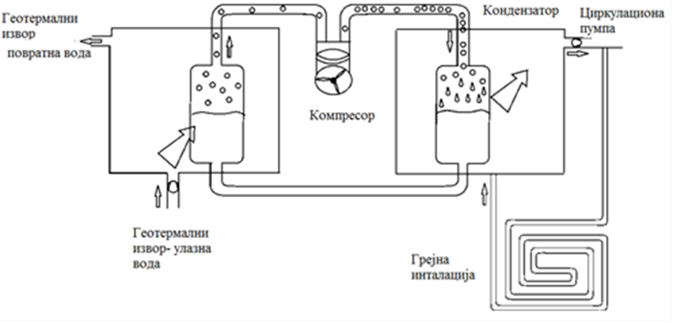
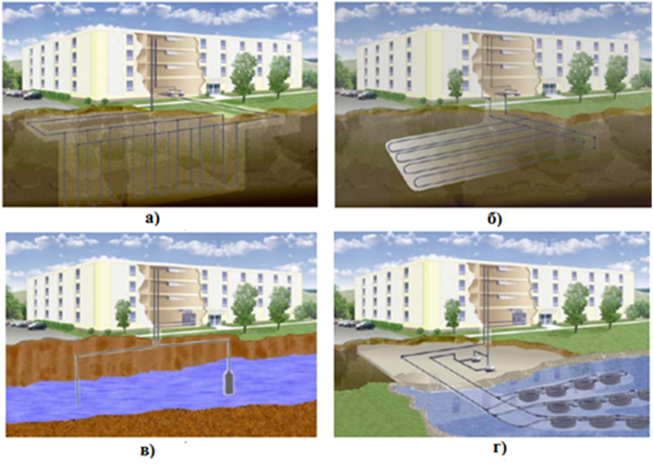
24.Нацртати шему рада класичног принципа добијања електричне енергије коришћењем геотермалних извора.
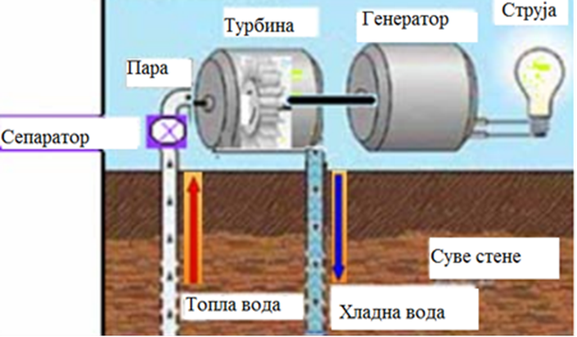
Принцип са сувом паром или Dry system за покретање турбине генератора директно користи пара температуре 250°С. Ове електране су најједноставније конструкције. За њихов рад је неопходна стална количина паре из геотермалних извора.
Пара или вода садрже механичке нечистоће, које се морају уклонити пре улаза у турбину, а то се врши применом осовинског центрифугалног сепаратора (раздвајача). Поред тога, често су присутни гасови (угљендиоксид, водоник сулфид, амонијак), који се не кондензују и који делују корозивно. Због тога се морају отклонити применом парних ињектора.
Пара која се кондензује се враћа у бушотину, због повећања издржљивости геотермалног извора. Овај принцип се примењује у свим методама.
25.Када се користи Flash принцип за производњу електричне енергије?
Уколико је геотермални флуид сувозасићена пара или смеша паре и воде, користи се Flash принцип. Сувозасићена пара се усмерава директно до лопатица турбине, док се заостала врућа вода, одвојена у сепаратору, делимично претвара у пару, помоћу Flash сепаратора, наглим смањењем притиска флуида. Пара се кондензује након проласка кроз турбину, при нижем притиску. Вода која се није трансформисала у пару се скупља и враћа назад у унутрашњост земље до геотермалног извора где се поново греје и пумпа према електрани.
